Муниципальное бюджетное дошкольное образовательное учреждение
«Детский сад № 37 «Тополек»

Аналитический отчет

за 2023-2024 год

Содержание документа

1. Информационный блок.  1.1. Визитная карта МБДОУ № 37 «Тополек» Режевского городского округа. | 3
1.2. Информационная справка о состоянии ДОУ. | 4
2. Аналитический блок.  2.1. Качественная характеристика ДОУ. | 5
2.2. Анализ уровня здоровья и безопасности жизнедеятельности в ДОУ. | 9
2.2.1.Формирование здоровьесберегающего дошкольного образовательного пространства, реализация программы физического воспитания и оздоровления детей в ДОУ за 2023-2024 годы. | 9
2.2.2. Сравнительные данные о состоянии здоровья воспитанников ДОУ. | 10
2.2.3. Анализ организации питания детей
2.3. Анализ качества реализации воспитательно-образовательного процесса ДОУ.
2.3.1. Мониторинг качества дошкольного образования ДОУ за 2023-2024 учебный год.
2.3.2. Итоговый отчет о качестве дошкольного образования и услуг по присмотру и уходу в ДОУ за 2023-2024 учебный год.
2.4. Анализ состояния ресурсного потенциала ДОУ.
3. Проблемное поле образовательной деятельности ДОУ.
3.1.В области здоровьесбережения детей, охраны безопасности их жизнедеятельности.
3.2. В области организации воспитательно-образовательного процесса.
3.3. В области наращивания ресурсного потенциала.
4. Выводы по результатам деятельности ДОУ в 2023-2024 учебном году.

1. Информационный блок.

1.1. Визитная карта МБДОУ № 37 «Тополек» Режевского городского округа.

«Детский сад № 37 «Тополек» является муниципальным дошкольным образовательным учреждением. МБДОУ № 37 «Тополек» осуществляет свою деятельность в соответствии с законодательством РФ, нормативными правовыми актами, договором с учредителем, Уставом.
Расположен в Режевском районе с. Арамашка по адресу: ул. Ленина, 25, ул. Трудовая 4-а; введен в эксплуатацию в 1986 году.
В 2019 году дошкольному учреждению выдана лицензия Министерства образования и науки на осуществление образовательной деятельности
Учредителем и главным распорядителем бюджетных средств детского сада является управление образования Администрации РГО.
В 2023/24 уч. г. в детском саду функционировало 2 разновозрастные группы.
Режим работы МБДОУ установлен Учредителем, исходя из потребностей семьи и возможностей бюджетного финансирования МБДОУ и является следующим: пятидневная рабочая неделя с 10,5 часовым пребыванием детей (с 07.30 до 18.00ч). Выходные дни: суббота, воскресенье.
Общее число воспитанников в 2023/24 уч. г. – 28 чел.
Группы изолированы друг от друга, имеют игровые, спальные, приемные, туалетные комнаты.

1.2. Информационная справка о состоянии ДОУ.
Муниципальное бюджетное дошкольное образовательное учреждение «Детский сад № 37 «Тополек» (далее - Детский сад) создан для развития и воспитания детей дошкольного возраста в целях:
- разностороннего развития ребенка в период дошкольного детства с учетом возрастных и индивидуальных особенностей на основе духовно-нравственных ценностей российского народа, исторических и национально-культурных традиций
- осуществления образовательной деятельности по реализации образовательных программ дошкольного образования
- реализации принципов государственной политики в области образования: приоритета общечеловеческих ценностей, жизни и здоровья воспитанников, свободного развития личности, воспитания трудолюбия, любви к окружающей природе, Родине, семье;
- общедоступности образования, адаптивности к уровням и особенностям развития и подготовки воспитанников;
- сохранения и укрепления физического и психического здоровья детей;
- оказания помощи семье в воспитании детей.
Предметом деятельности Детского сада является формирование общей культуры, развитие физических, интеллектуальных, нравственных, эстетических и личностных качеств, формирование предпосылок учебной деятельности, сохранение и укрепление здоровья воспитанников.
Основными задачами функционирования Детского сада являются:
-создание условий для формирования ценностного отношения к окружающему миру, становления опыта действий и поступков на основе осмысления ценностей;
- построение (структурирование) содержания образовательной работы на основе учета возрастных и индивидуальных особенностей развития;
-создание условий для равного доступа к образованию для всех детей дошкольного возраста с учетом разнообразия образовательных потребностей и индивидуальных возможностей;
- охрана и укрепление физического и психического здоровья детей, в том числе их эмоционального благополучия;
- обеспечение развития физических, личностных, нравственных качеств и основ патриотизма,
интеллектуальных и художественно-творческих способностей ребенка, его инициативности, самостоятельности и ответственности;
- обеспечение психолого-педагогической поддержки семьи и повышение компетентности родителей (законных представителей) в вопросах воспитания, обучения и развития, охраны и укрепления здоровья детей, обеспечения их безопасности;
- достижение детьми на этапе завершения ДОУ уровня развития, необходимого и достаточного для успешного освоения ими образовательных программ начального общего образования.

Основными задачами дошкольного учреждения на 2023/2024 учебный год являлись:
1. Приобщение детей (в соответствии с возрастными особенностями) к базовым ценностям российского народа - жизнь, достоинство, права и свободы человека, патриотизм, гражданственность, высокие нравственные идеалы, крепкая семья, созидательный труд, приоритет духовного над материальным, гуманизм, милосердие, справедливость, коллективизм, взаимопомощь и взаимоуважение, историческая память и преемственность поколений, единство народов России; создание условий для формирования ценностного отношения к окружающему миру, становления опыта действий и поступков на основе осмысления ценностей.
2. Обеспечение педагогической поддержки семьи и повышение компетентности родителей (законных представителей) в вопросах воспитания, обучения и развития, охраны и укрепления здоровья детей, обеспечения их безопасности.
3. Повышение компетенции педагогических работников в вопросах применения федеральной образовательной программы дошкольного образования.
Приоритетное направление
- Выравнивание стартовых возможностей для обучения детей в МБДОУ «Детский сад № 37», реализующего основную образовательную программу дошкольного образования в группах общеразвивающей направленности.
- Достижение детьми на этапе завершения ДОУ уровня развития, необходимого и достаточного для успешного освоения ими образовательных программ начального общего образования.

ОСНОВНЫЕ НАПРАВЛЕНИЯ ДЕЯТЕЛЬНОСТИ ДОУ
• Реализация задач Основной образовательной программы дошкольного образования с целью достижения целевых ориентиров.
• Сохранение и укрепление здоровья детей.
• Обеспечение взаимодействия детского сада и родителей; развития у детей инициативы и самостоятельности.
• Создание условий для поддержки инициативы и самостоятельности у детей дошкольного возраста
Детский сад находится в одноэтажном здании общей площадью 640 м², построенном не по типовому проекту. Здание построено в 1986 году, находится в оперативном управлении, что подтверждено свидетельством о праве оперативного управления.
Детский сад расположен в центре села. Территория, где расположены участки не ровная, особенно, участок младшей группы: покрытие сильно просело в местах проложенной теплотрассы, газоны занимают примерно 75-80%, остальная площадь приходится на асфальтовые и грунтовые площадки и дорожки (асфальтовые дорожки подлежат ремонту). По соседству с детским садом располагается Дом культуры и жилые дома. Территория детского сада полностью ограждена. Вокруг территории - зеленые насаждения. Проезжая часть располагается примерно в 100 м от ограждения.
Полное (и сокращенное) наименование Детского сада: Муниципальное бюджетное дошкольное образовательное учреждение «Детский сад № 37 «Тополек» (МБДОУ «Детский сад № 37»).

Юридический и фактический адрес, контактные телефоны:
623743, Свердловская область, Режевской район, с. Арамашка, ул. Ленина, 25
623743, Свердловская область, Режевской район, с. Арамашка, ул. Трудовая, 4а
Год ввода в эксплуатацию: 1986 год.
Учредитель: Управление образования Администрации Режевского городского округа
На балансе Учредителя находится с 2006 года.
Режим работы: пять дней в неделю, 10,5 часов в день (с 07.30 ч. до 18.00 ч.). Выходные дни - суббота, воскресенье и праздничные дни.
Адрес сайта: http://37topolek.tvoysadik.ru,
электронной почты: DOU37TOPOLEK@yandex.ru
Исполняющий обязанности заведующей - И. А. Манькова
Мощность Детского сада: плановая – 2 группы на 32 ребенка; фактическая наполняемость 2023-2024 учебном году составила – 2 группы, 28 воспитанников. В том числе:
Группа | Количество  групп | Количество  воспитанников
Группы общеразвивающей направленности от 2 до 5 лет:  младшая группа (от 2 до 3 лет)  II младшая группа (от 3 до 4 лет)  средняя группа (от 4 до 5 лет) | 1 | 15
Группы общеразвивающей направленности  от 5 до 7 лет:  - старшая группа (от 5 до 6 лет)  - подготовительная к школе группа (от 6 до 7 лет) | 1 | 13

2. Аналитический блок.

2.1. Качественная характеристика ДОУ.
В младшей разновозрастной группе -15 детей в возрасте от 2 до 5 лет,
в старшей разновозрастной группе – 13 детей от 5 до 7 лет.
В детском коллективе благоприятная психологическая обстановка.

Кадровая обеспеченность ДОУ
Детский сад укомплектован кадрами в соответствии со штатным расписанием.
№  п/п | Должность | Количество штатных единиц (укомплектованность, %)
1 | Заведующий -ВАКАНСИЯ | -
2 | Заведующий хозяйством | 0,5 (100%)
3 | Старший воспитатель | 0,5 (100%)
4 | Инструктор по физической культуре | 0,25 (100%)
5 | Музыкальный руководитель | 0,5 (100%)
6 | Воспитатель | 3,1 (100%)
7 | Младший воспитатель | 2,88 (100%)
8 | Младший обслуживающий персонал | 7,95 (100%)

Возрастной состав педагогических кадров
Категория работников | Распределение по возрасту
Категория работников | 20-25 лет | 25-30 лет | 30-40 лет | 40-50 лет | 50 лет и выше
Старший воспитатель |  |  |  | 1
Воспитатели |  |  | 1 | 2
Инструктор по физической культуре |  |  |  |  | 1

Характеристика педагогических кадров по образованию
Категория работников | Общее количество | Образование |  |  | Из них имеют  педагогическое  образование |  | Из них имеют педагогическое специализированное (дошкольное) образование |  | %
Категория работников | Общее количество | начальное профессиональное | высшее | Среднее профессиональное | высшее | среднее  специальное | высшее | среднее  специальное | %
Старший воспитатель | 1 |  | 1 |  | 1 |  |  |  | 100
Воспитатель | 3 |  | 2 | 1 | 2 | 1 |  |  | 100
Инструктор по ФИЗО | 1 |  |  | 1 |  | 1 |  |  | 100

Характеристика педагогических кадров по стажу работы (%)

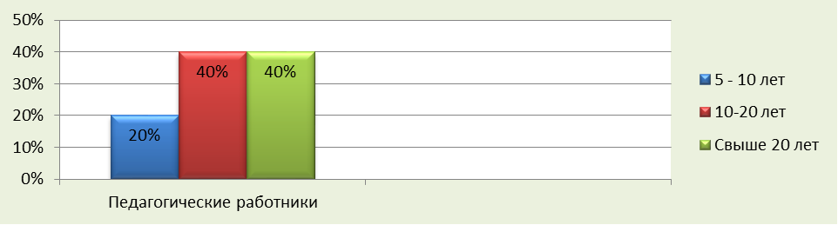

Характеристика педагогических кадров по квалификационным категориям (%)

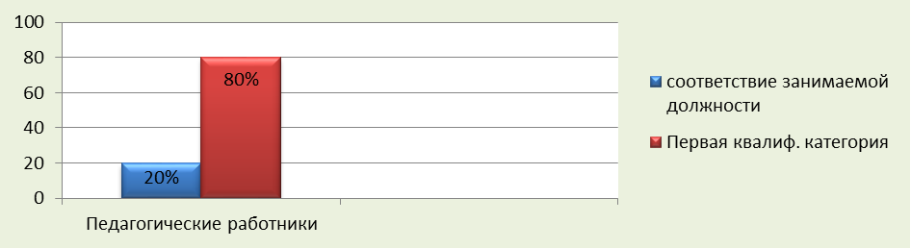

Доля педагогических работников, прошедших обучение
на курсах повышения квалификации (в%)
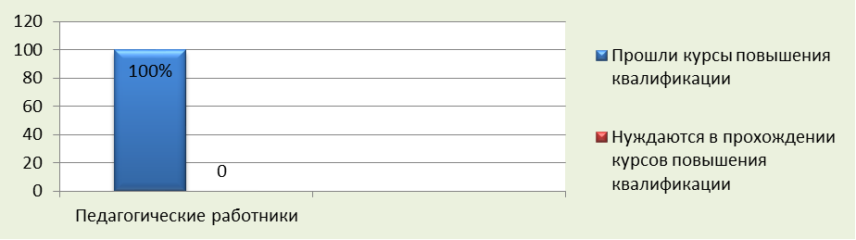
Сведения о повышении квалификации
Манькова Ирина Аркадьевна  Старший воспитатель | «ГАОУ ДПО СО "Институт развития образования"»  Разработка основной образовательной программы дошкольного образования в соответствии с ФГОС ДО и ФОП ДО, обучение с использованием ДОТ (24 час.) | 26.05.2023
Манькова Ирина Аркадьевна  Старший воспитатель | «ГАОУ ДПО СО "Институт развития образования"»  Методическое сопровождение профессионального развития педагогов ДОО (40 час.) | 2023г
Манькова Ирина Аркадьевна  Старший воспитатель | «ГАОУ ДПО СО "Институт развития образования"» «Условия реализации парциальной образовательной программы дошкольного образования «СамоЦвет» (8 час.) | 2023
Манькова Ирина Аркадьевна  Старший воспитатель | «ГАОУ ДПО СО "Институт развития образования"» Управление качеством ДОО на основе внутренней системы оценки качества образования (72 час.) | 2022 г
Манькова Ирина Аркадьевна  Старший воспитатель | «Менеджмент в образовании». (250 час.) | февраль-ноябрь 2021г
Миклина Анастасия Александровна  воспитатель | «ГАОУ ДПО СО "Институт развития образования"»  Разработка основной образовательной программы дошкольного образования в соответствии с ФГОС ДО и ФОП ДО, обучение с использованием ДОТ (24 час.) | 26.05.2023
Миклина Анастасия Александровна  воспитатель | Нижнетагильский филиал ИРО: «Интерактивные технологии в речевом развитии детей дошкольного возраста», обучение с использованием ДОТ (40 час.) | 2022 г
Миклина Анастасия Александровна  воспитатель | «ГАОУ ДПО СО "Институт развития образования"» «Условия реализации парциальной образовательной программы дошкольного образования «СамоЦвет» (8 час.) | 2023
Миклина Анастасия Александровна  воспитатель | «ГАОУ ДПО СО "Институт развития образования"»  Анализ и оценка результатов профессиональной деятельности аттестующихся работников организаций, осуществляющих образовательную деятельность (40 час.) | 2024 г
Малыгина Евгения Геннадьевна  воспитатель | «ГАОУ ДПО СО "Институт развития образования"»  Разработка основной образовательной программы дошкольного образования в соответствии с ФГОС ДО и ФОП ДО, обучение с использованием ДОТ (24 час.) | 26.05.2023
Малыгина Евгения Геннадьевна  воспитатель | «ГАОУ ДПО СО "Институт развития образования"» Формирование культуры здорового и безопасного образа жизни (16 час.) | 27.04.2023
Малыгина Евгения Геннадьевна  воспитатель | «ГАОУ ДПО СО "Институт развития образования"» «Интерактивные технологии в речевом развитии детей дошкольного возраста», обучение с использованием ДОТ (40 час.) | 08.11.2022
Ермакова Ольга Юрьевна  воспитатель | ЧОУ ДПО «Образовательный центр «Открытое образование» «Тьютор в системе семейного воспитания и инклюзивного образования в условиях реализации ФГОС для детей с ОВЗ» 36ч. () | декабрь 2023г
Добрынина  Любовь  Викторовна  Инструктор по ФИЗО | «ГАОУ ДПО СО "Институт развития образования"» Профилактика профессионального выгорания педагогических работников образовательных организаций (24 час.) | 2023 г.
Добрынина  Любовь  Викторовна  Инструктор по ФИЗО | ЧОУ ДПО «Образовательный центр «Открытое образование» Патриотическое воспитание дошкольников в условиях реализации ФГОС ДО 36ч | 27.12.2021г

Согласно плану методической работы в рамках повышения компетенции педагогов по вопросам реализации ФОП ДО были организованы и проведены следующие мероприятия:
- педсовет Реализация ООП ДО в соответствии с ФОП ДО
- консультация по теме «Изменения в образовании в 2023 году»
- взаимопосещения педагогов по вопросам подбора форм совместной деятельности с учетом ФОП ДО
- три педагогических работника прошли курсы повышения квалификации по теме «Разработка основной образовательной программы дошкольного образования в соответствии с ФГОС ДО и ФОП ДО» в количестве 24 часов.
На заседании установочного педагогического совета было организовано знакомство педагогов с новым Порядком аттестации педагогических работников, который был утвержден приказом Минпросвещения от 24.03.2023 № 196.
В учреждении созданы условия для участия педагогов в конкурсах на различных уровнях. Педагоги повышают свой профессиональный уровень на КПК, конкурсах профессионального мастерства, стажировках, эффективно участвуют в работе методических объединений, знакомятся с опытом работы своих коллег и других дошкольных учреждений, а также саморазвиваются. Данные мероприятия создают условия для повышения качества реализации образовательной программы. Созданы условия для трансляции и обмена опытом педагогов:
–публикации материалов из опыта работы педагогов (на сайте ДОУ, в социальной сети в ВК, на личных сайтах педагогов, материалы о Детском саде «Тополек» с. Арамашка в родословно-краеведческую книгу»;
–представление материалов деятельности ДОУ или отдельных педагогов на конференциях:
- Конференция к году педагога и наставника «Без прошлого нет будущего. История детского сада» (Манькова И.А.),
- Методическое объединение (участие в районном фестивале г. Реж «Педагогические идеи в художественно-эстетическом развитии детей дошкольного возраста» Малыгина Е.Г)
Вывод: Кадровая политика ДОУ опирается на развитие профессиональной компетентности педагогов и личностно-ориентированный подход к детям. ДОУ укомплектовано кадрами, 100% педагогов с высшим и ср/спец. образованием, 1 квалификационная категория у 80 % педагогов. Педагогические работники детского сада имеют достаточный образовательный уровень, педагогический опыт и квалификацию для качественной реализации заявленных образовательных программ.

2.2. Анализ уровня здоровья и безопасности жизнедеятельности в ДОУ.
Медицинская деятельность осуществляется по договору о сотрудничестве с ГБУЗ ЦРБ «Режевская центральная районная больница».
Задачи лечебно-профилактическая работы:
- Обеспечить индивидуальные меры укрепления здоровья детей.
- Профилактика инфекционных заболеваний
- Воздушно-температурный режим
- Лечебно-профилактическая гимнастика и упражнения
- Витаминотерапия
- Медицинское обследование и мониторинг состояния здоровья
- Сквозное проветривание (без присутствия детей) по графику
- Обработка поверхностей и дверных ручек дез.раствором
- Ежедневное мытье игрушек и игрового оборудования
- Использование бактерицидных ламп и рециркуляторов

Медицинская работа в ДОУ включает в себя различные разделы: работа с детьми, работа с педагогами, работа с родителями:
с коллективом ДОУ: преемственность в работе с медицинскими сотрудниками (медсестрой ДОУ и врачом ФАПа) педагогами и младшими воспитателями;
работа с родителями ребенка: собеседование, консультации, знакомство с педагогической и медицинской литературой по вопросам адаптации, присутствие родителей в группе с ребенком в первые дни адаптации;
работа с детьми: раздел работы с детьми имеет следующие направления: антропометрия, полноценное питание, система эффективного закаливания, организация двигательной активности детей, создание представлений о здоровом образе жизни, лечебно-профилактическая работа с детьми, летне-оздоровительные мероприятия.

2.2.1.Формирование здоровьесберегающего дошкольного образовательного пространства, реализация программы физического воспитания и оздоровления детей в ДОУ за 2023-2024 годы.
Для здоровьесбережения воспитанников осуществляются следующие мероприятия в рамках реализации программы физического воспитания и оздоровления детей в ДОУ:
- выстроена целостная система по внедрению в воспитательно-образовательный процесс здоровьесберегающих технологий (дыхательная гимнастика; гимнастики для глаз; артикуляционная гимнастика; корригирующая гимнастика для формирования правильной осанки и плоскостопия)
- особое внимание в воспитании здорового ребенка уделяется развитию двигательной активности. Воспитатели использует на занятиях различные варианты подвижных игр: сюжетные, со спортивными элементами, игры-забавы и др.
- отработана система контроля физического развития детей;

Меры по здоровьесбережению воспитанников
Содержание | Периодичность выполнения | Время
Оптимизация режима
Организация жизни детей в адаптационный период, создание комфортного режима | Ежедневно | В течение года
Определение оптимальной нагрузки на ребенка, с учетом возрастных и индивидуальных особенностей |  | В течение года
Организация двигательного режима
Физкультурные занятия | 2 раза в неделю | В течение года
Гимнастика после дневного сна | Ежедневно | В течение года
Прогулки с включением подвижных игровых упражнений | Ежедневно | В течение года
Музыкально-ритмические занятия | 2 раза в неделю | В течение года
Спортивный досуг |  | В течение года
Гимнастика глаз | Во время занятий на физкультминутках | В течение года
Пальчиковая гимнастика | 3-4 раза в день | В течение года
Оздоровительный бег | Ежедневно в тёплый период года | С апреля по ноябрь на улице
Охрана психического здоровья
Использование приемов релаксации: минуты тишины, музыкальные паузы | Ежедневно, несколько раз в день | В течение года
Дыхательная гимнастика в игровой форме | 3 раза в день во время утренней зарядки, на прогулки, после сна | В течение года
Закаливание, с учетом состояния здоровья ребенка
Воздушные ванны (облегченная одежда, одежда соответствует сезону года) | Ежедневно | В течение года
Прогулки на улице | Ежедневно | В течение года
Хождение босиком по траве | Ежедневно | В теплое время года
Хождение босиком по «дорожке здоровья» | Ежедневно после дневного сна | В течение года
Обширное умывание | Ежедневно после дневного сна | В течение года
Игры с водой | Во время прогулки, во время занятий | Июнь - август
Полоскание рта кипяченной охлажденной водой | После каждого приема пищи | В течение года
Ароматизация помещений (чесночные букетики) | В течение дня ежедневно | Октябрь - апрель
Лечебно – оздоровительная работа
Лечебное полоскание горла |  | Октябрь-апрель
Витаминотерапия
Настойка шиповника | По 1 разу в день в 10.00  3 раза в неделю | Октябрь, ноябрь, январь, март
Витаминизация третьего блюда | Ежедневно | В течение года
Работа с детьми, имеющими плоскостопие, нарушение осанки
Корригирующая гимнастика | 2 раза в неделю по 30 мин. после дневного сна | В течение года

2.2.2. Сравнительные данные о состоянии здоровья воспитанников ДОУ.
Распределение детей по группам здоровья 2023/2024г
№ п\п | Возраст детей | Количество детей | Группы здоровья
№ п\п | Возраст детей | Количество детей | 1 | 2 | 3 | 4
1 | Младшая разновозрастная группа | 15 | 10 | 3 | 1 | 1
2 | Старшая разновозрастная группа | 13 | 5 | 7 | 1 | -
3 | % | 100% | 54% | 36% | 7% | 3%

Распределение детей по группам здоровья 2022/2023г
№ п\п | Возраст детей | Количество детей | Группы здоровья
№ п\п | Возраст детей | Количество детей | 1 | 2 | 3 | 4
1 | Младшая разновозрастная группа | 14 | 8 | 6 | 1 | -
2 | Старшая разновозрастная группа | 13 | 5 | 7 | - | -
3 | % | 100% | 48% | 48% | 4% | 0%

В 2023/2024г увеличилось число детей с первой группой здоровья, добавились дети с третьей и четвертой группой здоровья (ДОУ посещает ребенок-инвалид).

2.2.3. Анализ организации питания детей
Дети в детском саду обеспечены трехразовым сбалансированным питанием. В летний период питание воспитанников четырехразовое – вводится второй завтрак – сок. Меню пишется на основе СанПиН и 10-дневного меню –требования (имеет циклический характер). Питание воспитанников сбалансированное, калорийное. Дети получают необходимое количество витаминов. Контроль питания осуществлялся силами заведующей, медицинского персонала. Существует контроль питания и со стороны Учредителя. Строго соблюдаются сроки и условия хранения продуктов. Все продукты имеют необходимые санитарные сертификаты соответствия. Поставщиками продуктов являются частные предприниматели с которыми мы работаем 4 года.

Контроль за организацией питания в детском саду осуществляется систематически:
- За качеством поступающих продуктов;
- За условиями хранения продуктов;
- За соблюдением сроков реализации продуктов;
- За технологией приготовления пищи;
- За качеством готовых блюд;
- За работой пищеблока и обработкой посуды;
- За соблюдением правил личной гигиены сотрудников пищеблока;
- За организацией приема пищи детьми в группах.

Норма финансирования питания ни одного ребенка в день:
 | 2022/2023г (в руб.) | 2023/2024г (в руб.)
Дети до 3 лет
Дети с 3 до 7 лет

Фактически израсходовано на питание в среднем в течении года:
 | 2022/2023г (в руб.) | 2023/2024г (в руб.)
Дети до 3 лет
Дети с 3 до 7 лет

Исходя из возможностей финансирования питание организовано в соответствии с правилами сочетаемости продуктов, сбалансировано по составляющим (белкам, жирам, углеводам).

Среднесуточный химический состав за 10 дней составляет:
белки, г | жиры, г | углеводы, г | энергетическая ценность, ккал
65,8 | 69,1 | 230,1 | 1800,1

- Достаточное потребление продуктов: мясо, овощи, рыба, творог, молоко, масло сливочное, сыр;
- Избыточное потребление: крупы
- Используется в меню овощи, в зимний период осуществляется выгонка зелени в уголках природы групп.
Вывод: Следует усилить работу по снижению заболеваемости детей и в следующем учебном году продолжить взаимодействие с семьями воспитанников по формированию у детей потребности здорового образа жизни. Продолжать применять систему работы педагогов с детьми по здоровьесберегающим методикам.

2.3. Анализ качества реализации воспитательно-образовательного процесса ДОУ.
Образование в Детском саду ведется на русском языке и осуществляется в соответствии с Образовательной программой, разработанной педагогическим коллективом на основе Федерального государственного образовательного стандарта дошкольного образования и с ФОП ДО.
Уровень образования: дошкольное образование.
Нормативный срок обучения: 5 лет.
Форма получения образования: очная.
25 ноября 2022г был подписан приказ Министерства просвещения России №1028 «Об утверждении федеральной образовательной программы дошкольного образования». С 01.09.203г дошкольное учреждение перешло на ФОП. Образовательная деятельность в «Детский сад № 37 «Тополек» организована в соответствии с Федеральным законом от 29.12.2012 № 273-ФЗ «Об образовании в Российской Федерации», ФГОС дошкольного образования. Детский сад функционирует в соответствии с требованиями СП 2.4.3648-20 «Санитарно-эпидемиологические требования к организациям воспитания и обучения, отдыха и оздоровления детей и молодежи», а с 01.03.2021 — дополнительно с требованиями СанПиН 1.2.3685-21 «Гигиенические нормативы и требования к обеспечению безопасности и (или) безвредности для человека факторов среды обитания».
Образовательная деятельность ведется на основании утвержденной образовательной программы дошкольного образования (ООП ДО), которая составлена в соответствии с Федеральным государственным образовательным стандартом дошкольного образования (ФГОС ДО), Федеральной образовательной программой дошкольного образования (ФОП ДО) и санитарно-эпидемиологическими правилами и нормативами.
Переход на ФОП ДО. Согласно дорожной карте внедрения ФОП ДО в образовательный процесс в детском саду был составлен план-график по переходу детского сада на реализацию ФОП ДО. В план-график были включены мероприятия, рекомендованные Минпросвещения. На базе детского сада была создана рабочая группа по приведению ОП ДО в соответствие с ФОП ДО. На основании плана-графика проведения мониторинга инфраструктуры МБДОУ «Детский сад № 37», утвержденного приказом заведующего МБДОУ «Детский сад № 37», была проведена промежуточная оценка степени соответствия РППС детского сада требованиям ФГОС и ФОП ДО и рекомендациям Минпросвещения. В ходе контроля выявлено: созданная РППС в детском саду учитывает особенности реализуемой ОП ДО. В каждой возрастной группе имеется достаточное количество современных развивающих пособий и игрушек. В каждой возрастной группе РППС обладает свойствами открытой системы и выполняет образовательную, развивающую, воспитывающую, стимулирующую функции.
На заседании установочного педагогического совета в августе 2023 года была утверждена образовательная программа дошкольного образования, разработанная на основе Федеральной образовательной программы дошкольного образования. Программа состоит из обязательной и вариативной частей. Обязательная часть ОП ДО оформлена с учетом ФОП ДО. Вариативная часть включает парциальную программу, которая отражают специфику детского сада, индивидуальные потребности воспитанников, мнение их родителей и условия, в которых проходит педагогический процесс.

2.3.1. Мониторинг качества дошкольного образования ДОУ за 2023-2024 учебный год.

Воспитательно-образовательный процесс в ДОУ строится с учетом требований санитарно-гигиенического режима в дошкольных учреждениях. Годовые задачи реализованы в полном объеме. В ДОУ систематически организуются и проводятся различные тематические мероприятия. Содержание воспитательно-образовательной работы соответствует требованиям социального заказа (родителей), обеспечивает развитие детей за счет использования образовательной программы. Организация педагогического процесса отмечается гибкостью, ориентированностью на возрастные и индивидуальные особенности детей, что позволяет осуществить личностно ориентированный подход к детям.

Результаты освоения Образовательной программы в 2023 – 2024 учебном году формулировались через раскрытие динамики формирования качеств воспитанников в каждый возрастной период по всем направлениям развития детей.
Мониторинг включает в себя два компонента:
- мониторинг образовательного процесса (отслеживание результатов освоения Программы);
- мониторинг детского развития (оценка развития интегративных качеств).
Мониторинг образовательного процесса основывался на анализе достижения детьми результатов освоения образовательной программы.
Мониторинг детского развития включал в себя оценку физического развития ребенка, состояния его здоровья, а также развития общих способностей: познавательных, коммуникативных, регуляторных. Результаты мониторинга освоения воспитанниками Детского сада образовательной программы показывают стабильную положительную динамику.
Результаты мониторинга достижения детьми планируемых результатов освоения Образовательной программы по итогам 2023 – 2024 учебного года

3 -достаточный уровень освоения программы (показатели полностью сформированы)
2- условно достаточный уровень освоения программы (показатели частично сформированы)
1- недостаточный уровень освоения программы (показатели не сформированы)

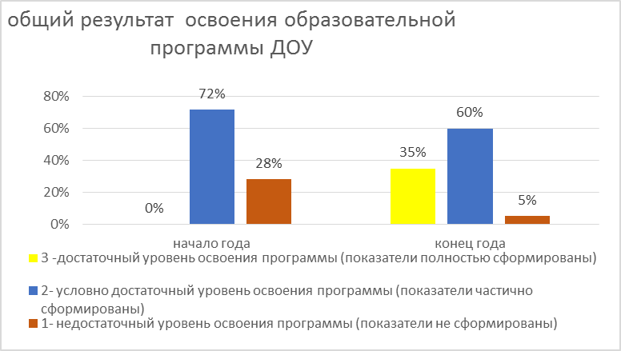

Показатели физического развития детей МБДОУ № 37 «Тополек» в 2023– 2024 учебном году.
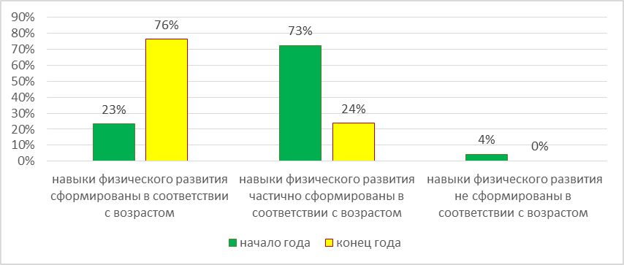

Итоговая оценка мониторинга 2023-2024гг по музыкальному развитию

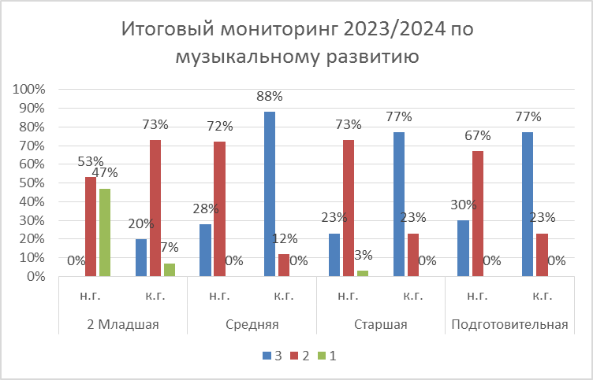

Результаты педагогического анализа показывают преобладание детей с достаточным и условно достаточным уровнями развития при прогрессирующей динамике на конец учебного года, что говорит о результативности образовательной деятельности в Детском саду.

Готовность детей к продолжению образования на следующей ступени образовательной системы, является одной из приоритетных задач, которая решается педагогами детского сада. Работая в этом направлении, учитываем следующие аспекты: специальную подготовку детей к школе (математика, грамота, речь), развитие коммуникативных навыков, адаптацию ребенка к школе. Мы поддерживаем отношения с учителями начальных классов школы № 27, отслеживаем результаты обучения наших детей. Педагогами отмечается, что у детей сформирован достаточный уровень учебной деятельности, имеется большой потенциал интеллектуальных и организаторских способностей.
Педагогами детского сада отслеживается качество освоения детьми программ.
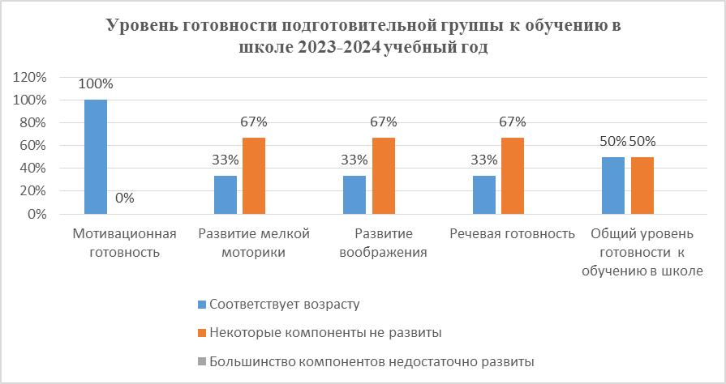

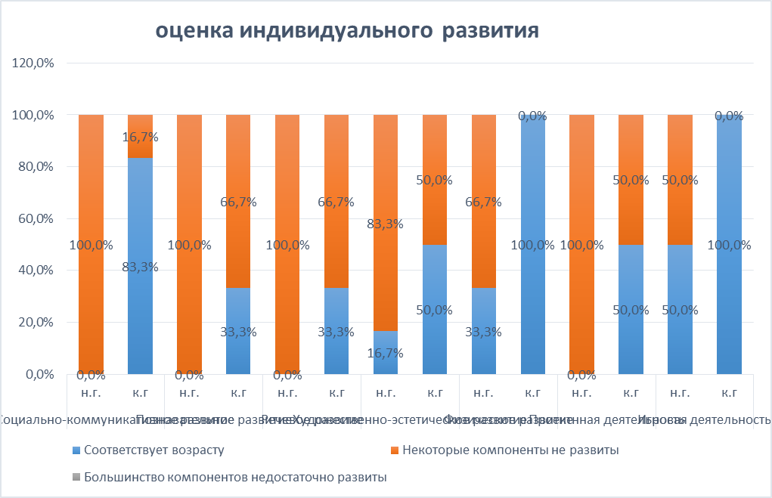

2.3.2. Итоговый отчет о качестве дошкольного образования и услуг по присмотру и уходу в ДОУ за 2023-2024 учебный год.

Подводя итоги вышесказанному, можно сделать вывод о том, что пути достижения общей цели разнообразны. Наше дошкольное учреждение выбирает свой путь развития, имеет свои особенности. При разработке стратегии развития ДОУ важно учитывать материальную базу, кадровый потенциал и опираться на достижения отечественных и зарубежных систем дошкольного образования.
Огромное желание педагогов и родителей сделать полноценной жизнь ребенка в детском саду помогло коллективу найти оптимальную модель содержания образования, основанной на грамотном подборе программно-методического обеспечения, отвечающего требованиям «Программы воспитания и обучения в детском саду», индивидуальным особенностям детей, запросам их родителей.

2.4. Анализ состояния ресурсного потенциала ДОУ.

